南昌十中2016－2017学年上学期期中考试
高二物理试题

一、选择题（本题包括10小题，共40分。在每小题给出的四个选项中，第1-7题只有一项符合题目要求，第8-10题有多项符合题目要求。全部选对的得4分，选对但不全的得2分，有选错的得0分。）
1.如图所示是一根粗细均匀的橡胶棒，其横截面积为S，由于与毛皮发生摩擦而均匀带负电，若已知该橡胶棒每米所带的电荷量为q，则当该棒沿轴线方向做速度为v的匀速直线运动时，形成的等效电流为( )
A．vq B. C．qvS D.
2．电源电动势为E、内阻为r，向可变电阻R供电，关于电源的电动势、内电压、外电压的关系，下列说法正确的是( )
a．因为电源电动势不变，所以路端电压也不变
b．因为U＝IR，所以当I增大时，路端电压也增大
c．因为U＝E－Ir，所以当I增大时，路端电压减小
d．若外电路断开，则路端电压为零
e．若外电压增大，则内电压增大，电源电动势也会随之增大
f．若外电压减小，内电阻不变，内电压也就不变，电源电动势必然减小
g．若外电压不变，则内电压减小，电源电动势也会随内电压减小
h．若外电压增大，则内电压减小，电源的电动势始终等于二者之和
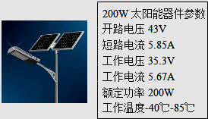
A. ab B.ch C.df D.bh
3．在新农村建设的街道亮化工程中，全部使用太阳能路灯，如图是某行政村使用的太阳能路灯的电池板铭牌，则电池板的内阻值约为（ ）
A．0.14Ω B．0.16Ω C． 7.35Ω D．6.23Ω
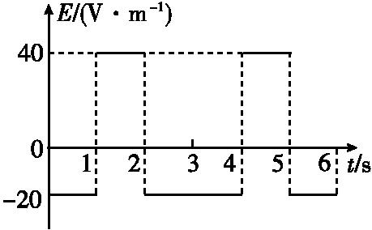
4. 如图所示为匀强电场的电场强度E随时间t变化的图像.当t=0时,在此匀强电场中由静止释放一个带正电的粒子,设带电粒子只受静电力的作用,则下列说法正确的是( )
A.带电粒子将始终向同一个方向运动 B.2 s末带电粒子回到原出发点
C.3 s末带电粒子的速度不为零 D.0～3 s内,静电力做的总功为零
5.如图所示的长方体是用电阻率为的均匀金属制成的，长度为2L，其横截面为正方形，边长为L，若将它的a、b端接入电路时的电阻为R，则将它的两个侧面上的c、d端接入电路时的电阻是（ ）
A. R B .R/4 C .R/2 D. 4R
6．如图所示，A和B为竖直放置的平行金属板，在两极板间用绝缘细线悬挂一带电小球．开始时开关S闭合且滑动变阻器的滑动头P在a处，此时绝缘线向右偏离竖直方向，偏角为θ，电源的内阻不能忽略，则下列判断正确的是( )
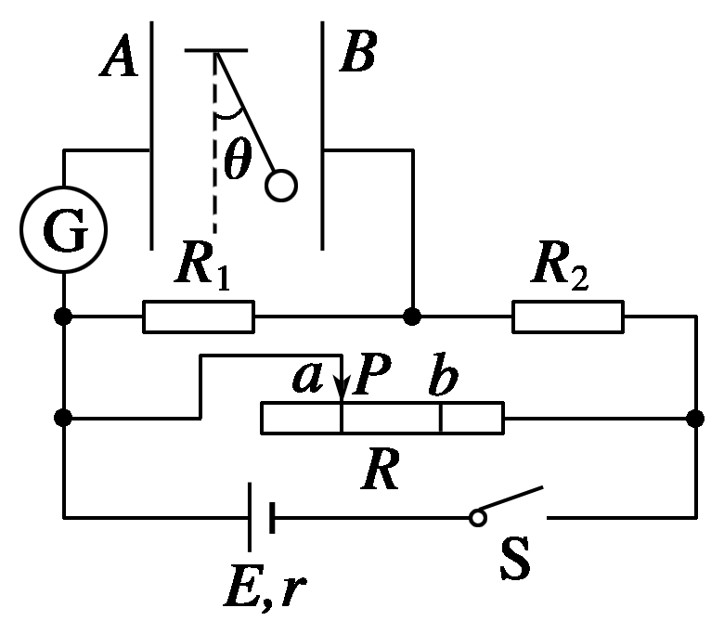
A．小球带负电
B．当滑动头从a向b滑动时，细线的偏角θ变大
C．当滑动头从a向b滑动时，电流表中有电流，方向从上向下
D．当滑动头停在b处时，电源的输出功率一定大于滑动头在a处时电
源的输出功率
7．一电流表由灵敏电流表G与电阻R并联而成，若在使用中发现此电流表的读数总比准确值稍小一些，可以加以改正的措施是 ( )
A．在R上串联一个比R小得多的电阻 B．在R上串联一个比R大得多的电阻
C．在R上并联一个比R小得多的电阻 D．在R上并联一个比R大得多的电阻
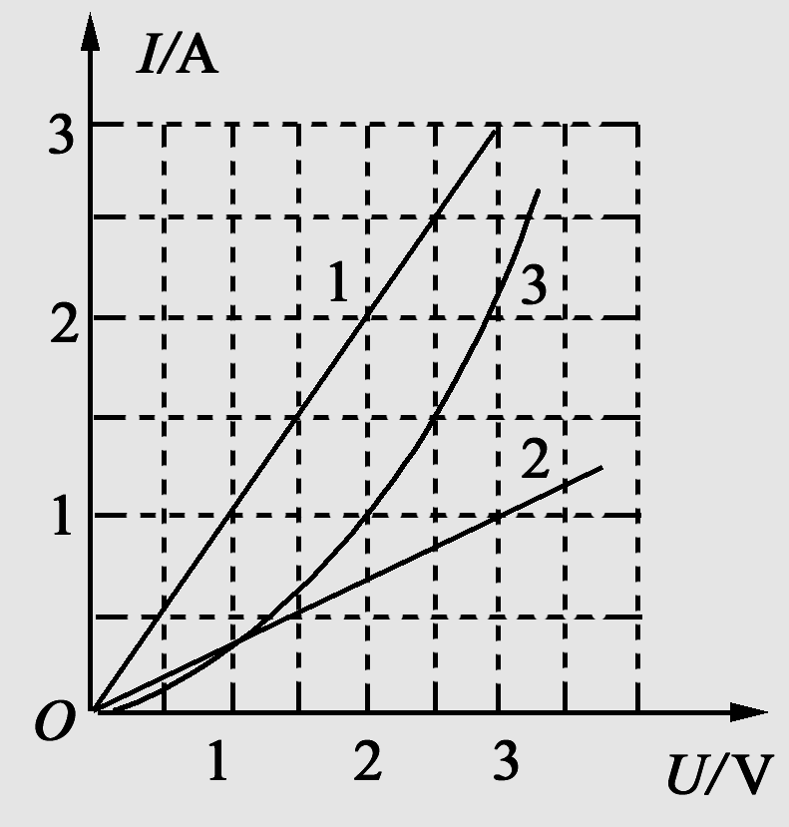
8．如图所示，图线1、2、3分别表示导体A、B、C的伏安特性曲线，其中导体C为一非线性电阻，当串联接在电压恒为6 V的直流电源两端时，它们的电阻分别为R₁、R₂、R₃，则下列说法正确的是( )
A．此时流过三导体的电流均为1 A B．R₁ ∶R₂∶R₃＝1∶3∶2
C．若将三导体串联后接在3 V直流电源上，则三导体的阻值之比不变
D．若将三导体并联后接在3 V直流电源上，则通过它们的电流比

I₁∶I₂∶I₃＝3∶2∶1
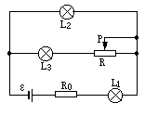
9．如图所示电路中，三只灯泡原来都正常发光，当滑动变阻器的滑动触头P向左移动时，下面判断正确的是：（ ）

A．L₁和L₃变亮，L₂变暗。
B．L₁变暗，L₂变亮，L₃亮度不变。
C．L₁中电流变化值小于L₃中电流变化值。
D．L_{l}上电压变化值小于L₂上的电压变化值。
10．如图，电源电动势E=6V，内阻r=4Ω，R₁=2Ω，R₂的变化范围是0~10Ω。下列说法正确的是（ ）
资*源%库 ziyuanku.comE r
R₂
R₁
A．R₁消耗的最大功率为1.5W B．R₁消耗的最大功率为2W
C．电源的最大输出功率为2.25W D．R₂消耗的最大功率为1.5W

二、填空题（本题包括2小题，每空2分，共22分）
11．某金属体的电阻约为几欧姆，小米同学想测量该金属体的电阻率。取粗细均匀的金属体，先用螺旋测微器测出金属体的直径d，然后分别测出不同长度L₁、L₂、L₃、L₄……的金属体的电阻R₁、R₂、R₃、R₄……，以R为纵坐标，以L为横坐标建立直角坐标系，画出R-L图象；最后由R-L图象和螺旋测微器测出的直径D可求出金属体的电阻率。
（1）测金属体的直径时，螺旋测微器的示数如图，可知金属体的直径d =___________ mm
测金属体的长度时，游标卡尺的示数如图，可知此次测量金属体的长度L=_________ mm
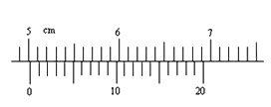
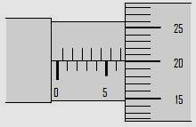

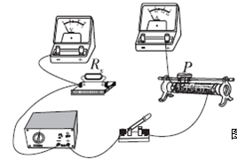
（2）下图是测金属体电阻的电路图，请在右图中完成实物
资*源%库 ziyuanku.comA

V

WWW.ziyuanku.comS
连接图；

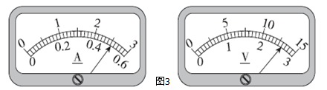
（3）接通3V学生电源，改变滑动变阻器电阻，某次电表示数如右图所示，对应的电流表示数I= ____ A、电压表示数U= _ V。可得该电阻的测量值Rx＝_______Ω，测量值Rx比真实值 （填“大”或“小”）
（4）若画出R-L图象的斜率为k，则金属体电阻率的表达式为 ________________________________（用题中所给K、D符号表示）
ziyuanku.com12．在“描绘小电珠的伏安特性曲线”的实验中备有下列器材：
A．小灯泡(3.8 V,1.5 W)
$来&源：ziyuanku.comB．直流电源（电动势4. V，内阻约0.4 Ω)
C．电流表A（量程500 mA，内阻约0.5 Ω)
D．电压表V（量程2 V，内阻为2 kΩ）
资*源%库 ziyuanku.comE．滑动变阻器R (0～5 Ω，额定电流2 A)
F．三个定值电阻（R₁ =1kΩ，R₂=2kΩ，R₃=8kΩ）
G．开关一个，导线若干
(1)如果既要满足测量要求，又要使测量误差较小，应选择如下图所示四个电路中的___________，
资*源%库 ziyuanku.com(2)同学研究后发现，电压表的量程不能满足实验要求，为了完成测量，他将电压表进行了改装．在给定的定值电阻中选用 （选填“R₁”、“R₂”或“R₃”）与电压表 （选填 “串联”或“并联”），完成改装．
V_{２}
E r
S
A
丙
A
V
E r
S
丁
A
V
甲
S
E r
V
S
A
乙
E r

三、计算题（本题包括 5小题，共48分. 解答应写出必要的文字说明、方程式和重要的演算步骤，作图清晰准确，有数值计算的题，答案中必须明确写出数值和单位。）
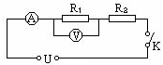
13.如图所示的电路中，电源电压是18V且保持不变，闭合电键时，理想安培表的示数是1.2A，理想伏特表的示数是12V。
求：⑴R₁的电阻
⑵R₂的电阻

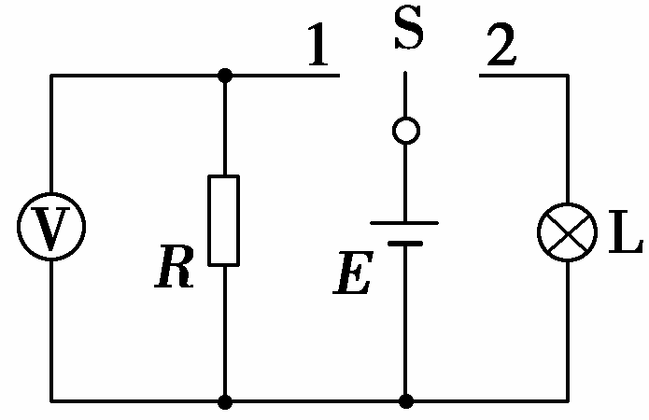
14. 如图所示的电路中，电源的电动势E为3.2 V，电阻R的阻值为30 Ω，小灯泡L的额定电压为3.0 V，额定功率为4.5 W，当开关S接位置1时，电压表读数为3.0 V。
求：⑴电源内阻
⑵那么当开关S接位置2时，小灯泡的实际功率。

15．如图所示电路中，电源电动势E＝10 V，内阻r＝0.5 Ω，电动机的电阻R₀＝1.0 Ω，电阻
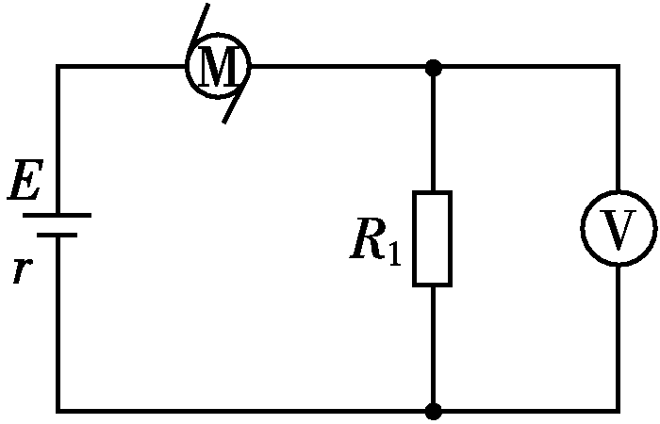
R₁＝1.5 Ω.电动机正常工作时，电压表的示数U₁＝3.0 V，求：
(1) 电动机电能转化为机械能的功率；
(2) 电源的输出功率．

16．在电场强度为E=10⁴N／C、方向水平向右的匀强电场中，用一根长L=1m的绝缘细杆（质量不计）固定一个质量为m=0.2kg的电量为q=5×10⁻⁶C带正电的小球，细杆可绕轴O在竖直平面内自由转动。现将杆从水平位置A轻轻释放，在小球运动到最低点B的过程中: 取g=10m/s²
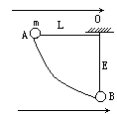
求：（1）小球到达B点时的速度多大？
（2）小球到达B点时，杆对小球的作用力大小？

17．两块水平的平行金属板如图所示放置，金属板左侧为一加速电场，电压U₀=2500V，大量质量m=1.6×10^{－14}kg、电荷量q＝3.2×10^{－10} C的带电粒子（不计重力）由静止开始，经加速电场加速后，连续不断地通过小孔后沿平行板的方向从两板正中间射入两板之间。当两板电势差为零时，这些带电粒子通过两板之间的时间为3t₀；当在两板间加如图所示的周期为2t₀，幅值恒为U₀(U₀=2500V)的周期性电压时，恰好能使所有粒子均从两板间通过。已知t₀=2×10^{－6}s。求：
(1)带电粒子从加速电场出来时的速度？
(2)这些粒子刚穿过两板时，偏转位移的最大值和最小值分别是多少？
(3)偏转位移为最大值和最小值的情况下，带电粒子在刚穿出两板之间时的动能之比为多少？
4t₀
t₀
3t₀
2t₀

t
0
U₀
U
U₀

